Bộ GD-ĐT hướng dẫn cách khen thưởng học sinh tiểu học

Dân trí Với việc còn nhiều ý kiến băn khoăn trong việc đánh giá định kì, khen thưởng học sinh tiểu học theo Thông tư 30, ngày 6/1, Bộ GD-ĐT tiếp tục có văn bản hướng dẫn chi tiết để các địa phương thực hiện.
Trước đó, Bộ GD-ĐT đã có công văn số 6169/BGDĐT-GDTH ngày 29 tháng 10 năm 2014 về việc thực hiện đánh giá học sinh tiểu học và Công văn số 7475 /BGDĐT-GDTH ngày 25 tháng 12 năm 2014 về việc chỉ đạo đánh giá định kì theo Thông tư 30/2014/TT/BGDĐT. Để thực hiện tốt chủ trương của ngành, Bộ GD-ĐT yêu cầu các Sở GD-ĐT chỉ đạo các phòng GD-ĐT hướng dẫn các trường tiểu học tổ chức tốt công tác tổng hợp đánh giá cuối học kì I và cuối năm học: hiệu trưởng chỉ đạo giáo viên chủ nhiệm họp với các giáo viên dạy cùng lớp, thông qua nhận xét quá trình và kết quả học tập, hoạt động giáo dục khác để tổng hợp đánh giá mức độ hình thành và phát triển năng lực, phẩm chất của từng học sinh về: Quá trình học tập từng môn học và tham gia các hoạt động giáo dục khác, những đặc điểm nổi bật, sự tiến bộ, hạn chế, mức độ hoàn thành nhiệm vụ học tập theo chuẩn kiến thức, kĩ năng; năng khiếu, hứng thú về từng môn học, hoạt động giáo dục; xếp loại từng học sinh đối với từng môn học, từng hoạt động giáo dục thuộc một trong hai mức: Hoàn thành hoặc Chưa hoàn thành.
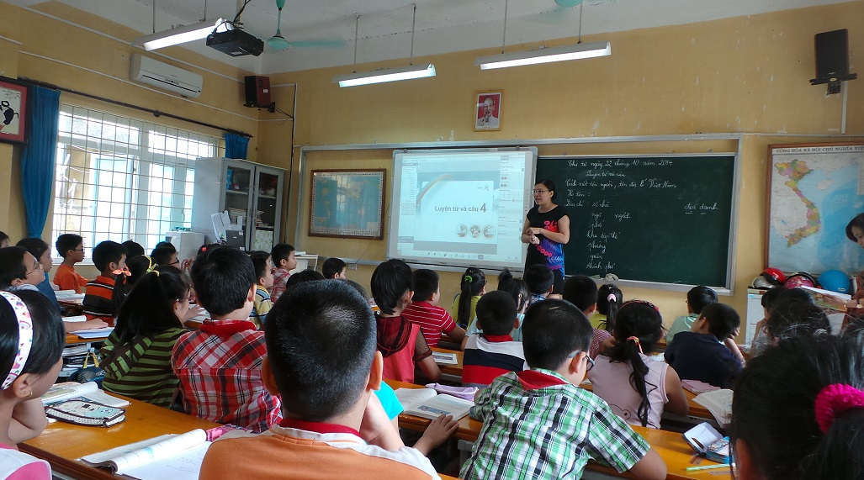
Mục đích khen thưởng ở bậc tiểu học nhằm động viên, khuyến khích khả năng của mỗi học sinh.
Mức độ hình thành và phát triển năng lực: những biểu hiện nổi bật vềđặc điểm, sự tiến bộ, mức độ hình thành và phát triển theo từng nhóm năng lực của học sinh; góp ý với học sinh, khuyến nghị với nhà trường, cha mẹ học sinh; xếp loại từng học sinh thuộc một trong hai mức: Đạt hoặc Chưa đạt; Mức độ hình thành và phát triển phẩm chất: những biểu hiện nổi bật về đặc điểm và sự tiến bộ, mức độ hình thành và phát triển theo từng nhóm phẩm chất của học sinh; góp ý với học sinh, khuyến nghị với nhà trường, cha mẹ học sinh; xếp loại từng học sinh thuộc một trong hai mức: Đạt hoặc Chưa đạt.
Chỉ đạo các phòng GD-ĐT hướng dẫn các trường tiểu học tổ chức tốt công tác khen thưởng học sinh cuối học kì I và cuối năm học: giáo viên chủ nhiệm hướng dẫn học sinh bình bầu những học sinh đạt thành tích nổi bật hay có tiến bộ vượt bậc về một trong ba nội dung đánh giá (theo Thông tư 30/2014/TT/BGDĐT) trở lên, đạt thành tích nổi bật trong các phong trào thi đua hoặc thành tích đột xuất khác; tham khảo ý kiến cha mẹ học sinh; tổng hợp và lập danh sách đề nghị hiệu trưởng tặng giấy khen hoặc đề nghị cấp trên khen thưởng. Nội dung, số lượng học sinh được khen thưởng, tuyên dương do hiệu trưởng quyết định. Chẳng hạn như, khen thưởng về các môn học: Hoàn thành tốt nội dung học tập các môn học; Hoàn thành tốt nội dung học tập môn Toán; Hoàn thành tốt nội dung học tập môn Khoa học và môn Âm nhạc; Có tiến bộ vượt bậc trong học tập môn Tiếng Việt; Có sáng tạo, say mê học tập môn Mỹ thuật...; Khen thưởng về năng lực, phẩm chất : Có tiến bộ vượt bậc trong giao tiếp; Có thành tích nổi bật khi tham gia các hoạt động của lớp, trường; Có ý thức và trách nhiệm cao về tự phục vụ và tự quản; Luôn nhiệt tình giúp đỡ bạn trong học tập; …
Việc ghi vào Giấy khen (nếu có) về nội dung khen thưởng học sinh là hết sức linh hoạt do giáo viên chủ nhiệm và Hiệu trưởng quyết định, không áp dụng theo khuôn mẫu có sẵn.
Bộ GD-ĐT cũng yêu cầu các Sở GD-ĐT tuyên truyền, giải thích để giáo viên, học sinh và cha mẹ học sinh hiểu và nhận thức đúng về việc khen thưởng theo Thông tư 30/2014/TT/BGDĐT. Mục đích khen thưởng nhằm động viên, khuyến khích khả năng của mỗi học sinh, giúp động viên các em phấn đấu vươn lên, mang lại niềm vui và hứng thú học tập, rèn luyện cho các em.
Nguyễn Hùng

